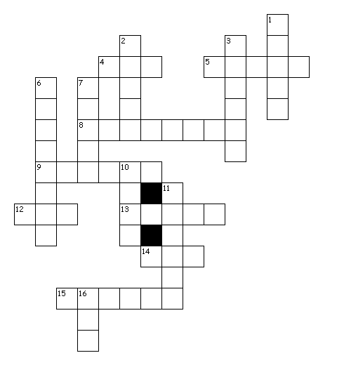

NAJVEČJI ZAKLAD – THE GREATEST TREASURE

Across

4. ZEMLJEVID

5. KAMELA

8. ZAKLAD

9. ŽELVA

12. ZRAK

13. OCEAN

14. MORJE

15. GOZD

Down

1. OVCA

2. OREL

3. DOLINA

6. GORA

7. VODA

10. LEV

11. PUŠČAVA

16. SOVA